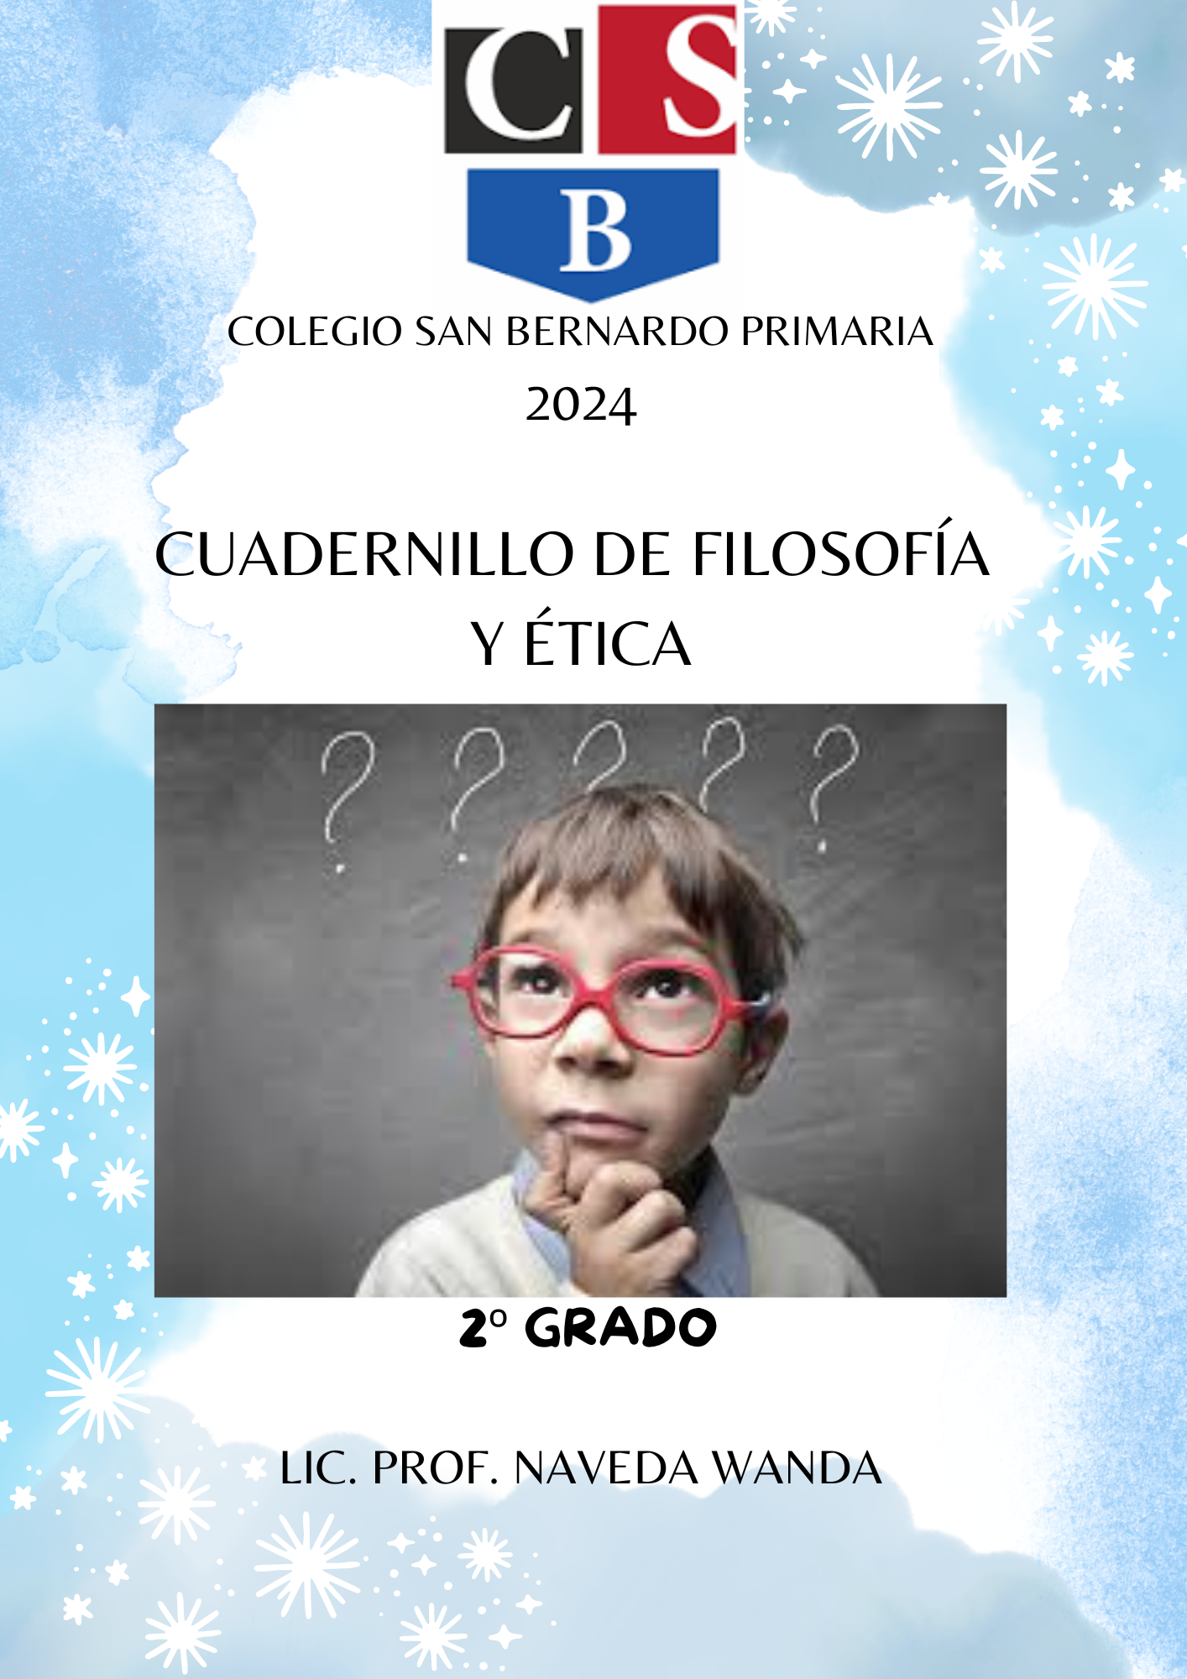
QUERIDO SEGUNDO!!! BIENVENIDOS A ESTA AVENTURA DEL FILOSOFAR PARA NIÑOS!!!

¿QUÉ APRENDEMOS EN FILOSOFÍA Y EN ÉTICA?
APRENDEMOS JUGANDO A SER NIÑOS FILÓSOFOS, QUE PIENSAN, QUE SON CURIOSOS, QUE CONSTRUYEN IDEAS Y DAN SUS OPINIONES. ¡QUE PUEDEN DUDAR Y HACER MUCHAS PREGUNTAS!
TAMBIÉN REFORZAMOS VALORES IMPORTANTES PARA LA VIDA, COMO EL RESPETO, EL AMOR, LA RESPONSABILIDAD, LA GRATITUD, LA AMISTAD Y CONOCEMOS SOBRE NUESTRAS EMOCIONES. ¡APRENDEMOS A EXPRESAR LO QUE SENTIMOS Y PENSAMOS!
ADEMÁS VAMOS A CONOCER DE NORMAS Y REGLAS QUE SON TAN IMPORTANTES PARA VIVIR EN SOCIEDAD Y CONVIVIR EN ARMONÍA.
TE INVITO A QUE JUNTOS VIVAMOS LA ALEGRÍA DE CRECER APRENDIENDO.

¡ESTOY MUY EMOCIONADA DE COMENZAR ESTE VIAJE JUNTOS Y SEGUIR DESCUBRIENDO EL MUNDO A TRAVÉS DE LA FILOSOFÍA!

PROFESORA WANDA

¡APRENDEMOS SOBRE LAS NORMAS EN EL COLE!

Las normas son reglas que nos ayudan a vivir juntos en armonía y a que todo funcione bien. Nos ayudan a saber qué podemos hacer y qué no, y a respetar a los demás.

En el aula, las normas son importantes para:
- Aprender mejor: Cuando hay normas, podemos concentrarnos mejor en la clase y aprender más.
- Convivir mejor: Las normas nos ayudan a respetar a los demás, a ser más tolerantes y a evitar los conflictos.
- Ser más responsables: Cuando cumplimos las normas, aprendemos a ser responsables de nuestras acciones.

Algunos ejemplos de normas pueden ser:
- Llegar a tiempo a clase.
- Prestar atención en clase.
- Levantar la mano para hablar.
- Respetar a los demás.
- No insultar ni decir palabras groseras.
- No pegar ni molestar a los demás.
- Cuidar el material escolar.
- Mantener el aula limpia y ordenada.
- ……………………………………………………………………………………
- …………………………………………………………………………………….
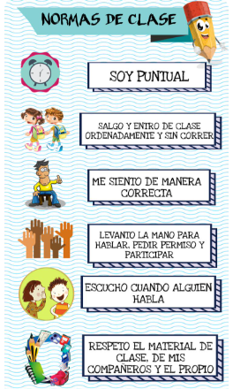
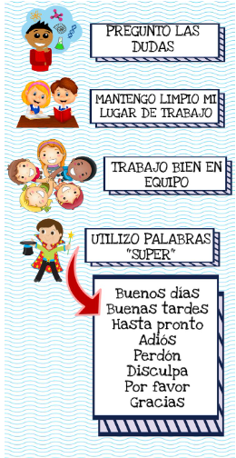
¡Leemos entre todos!

YO ……………………………………………………………………………………………….
ME COMPROMETO A CUMPLIRLAS CON AMOR Y RESPETO !!!!!

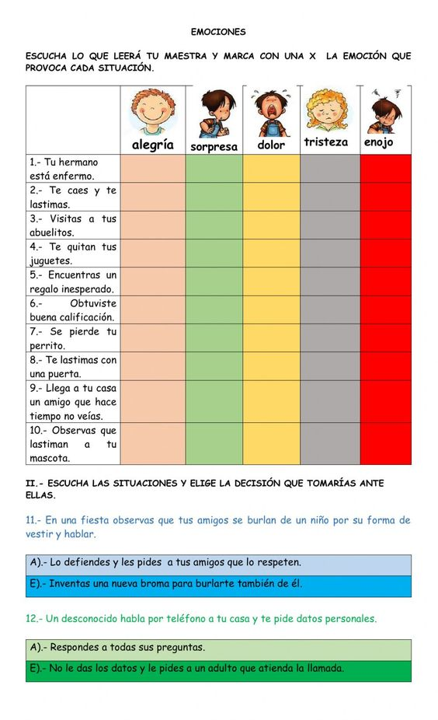
1- ¡UNA ACTIVIDAD PARA CONOCERNOS MÁS!
2- ¡REFLEXIONAMOS TODOS JUNTOS!

¿POR QUÉ ES IMPORTANTE EXPRESAR NUESTRAS EMOCIONES? DEBATIMOS.

3- Escucha estas situaciones y elige la decisión que tomarías ante ellas

4- Debatimos y expresamos nuestras opiniones
¿Por qué es importante conocer nuestras emociones?
¿Qué emoción sientes más a menudo? ¿Por qué? ¿Puedes manejarlas?
5- HOY, ¿CÓMO TE SIENTES? Puedes dibujar.

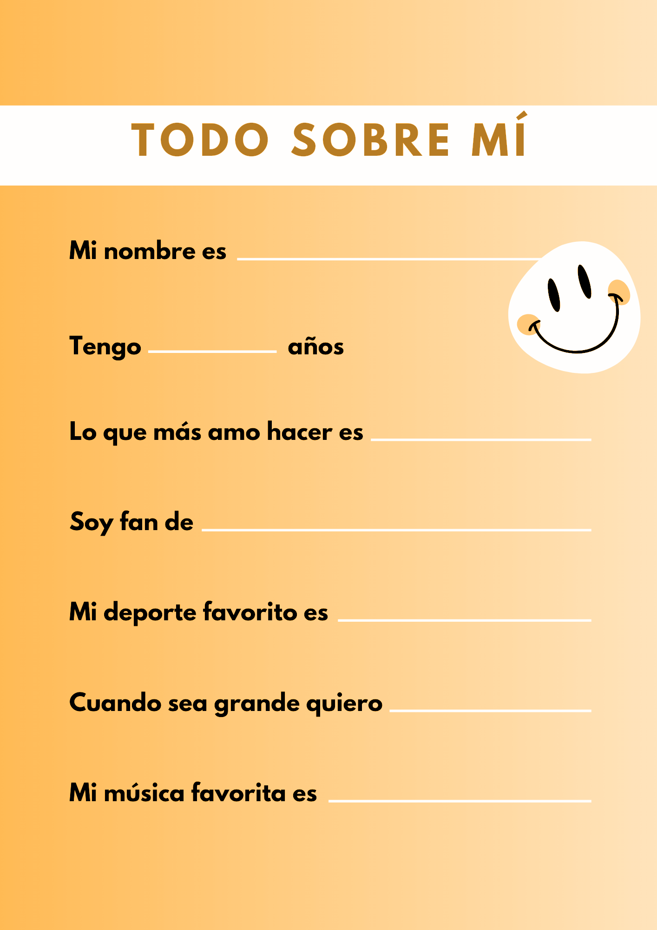
Filosofamos con la pregunta ¿Quién soy?

YO -------------------------------------------------------------------------
SOY UNA PERSONA MUY IMPORTANTE Y ME QUIERO, RESPETO Y VALORO!!!

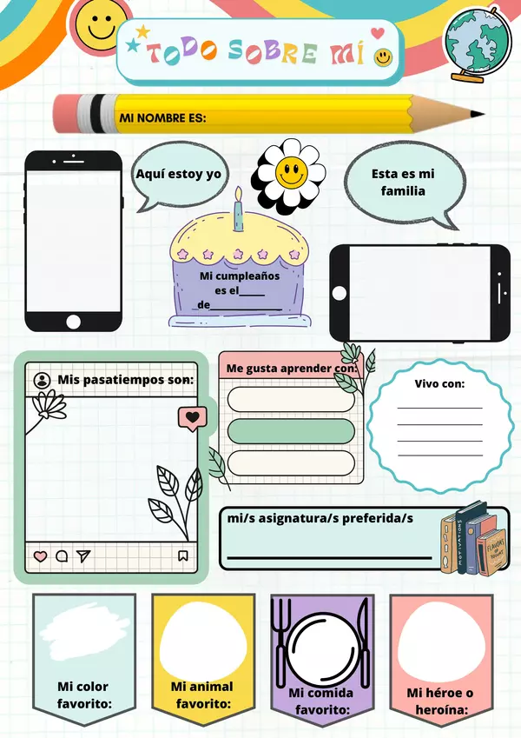

Hora de seguir filosofando!!!

JUGAMOS CON PREGUNTAS PODEROSAS!!!!!

PARA PENSAR Y RESPONDER DE FORMA ORAL
- ¿Qué te hace feliz?
- ¿Qué te hace sentir triste?
- ¿Qué te hace sentir enojado?
- ¿Qué te hace sentir orgulloso?
- ¿Qué te gustaría aprender?
Para estimular la creatividad:
- ¿Si pudieras volar, a dónde irías y qué harías?
………………………………………………………………………………………………………………………………………………………………………………………………………………………………………
- ¿Qué animal te gustaría ser y por qué?
……………………………………………………………………………………………………..
- ¿Si pudieras inventar un nuevo juguete, qué haría?
………………………………………………………………………………………………………
- ¿Si pudieras vivir en un cuento de hadas, cuál elegirías?
………………………………………………………………………………………………………..
- ¿Si pudieras viajar en el tiempo, a dónde irías y por qué?
………………………………………………………………………………………………………..

—--------------------------------------------------------------
AHORA ¿TE ANIMÁS A REALIZAR PREGUNTAS LOCAS?
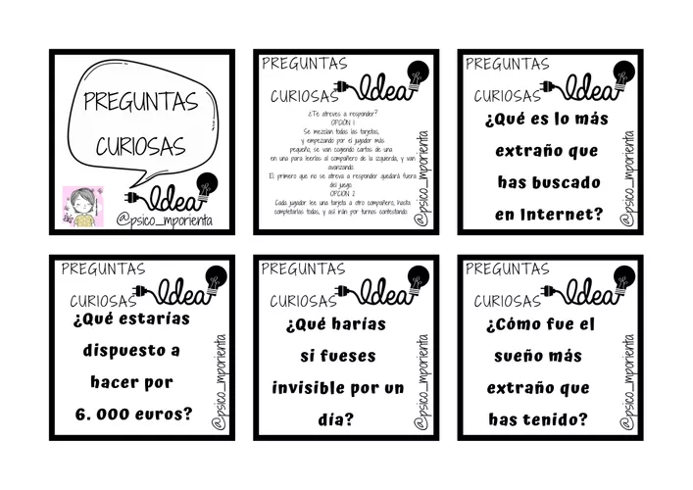
¡TE DEJO ALGUNAS!

Si pudieras cambiarte el nombre ¿Cuál te pondrías?



¿ TE IMAGINAS VIVIR EN EL FUTURO?

AHORA ES TU TURNO!!!
¿QUÉ PREGUNTAS LOCAS SE TE OCURREN?

…………………………………………………………………………………………………………………………………………………………………………………………

…………………………………………………………………………………………………………………………………………………………………………………………

…………………………………………………………………………………………………………………………………………………………………………………………
DIBUJA UNA DE TUS PREGUNTAS


EL VALOR DE LA GRATITUD

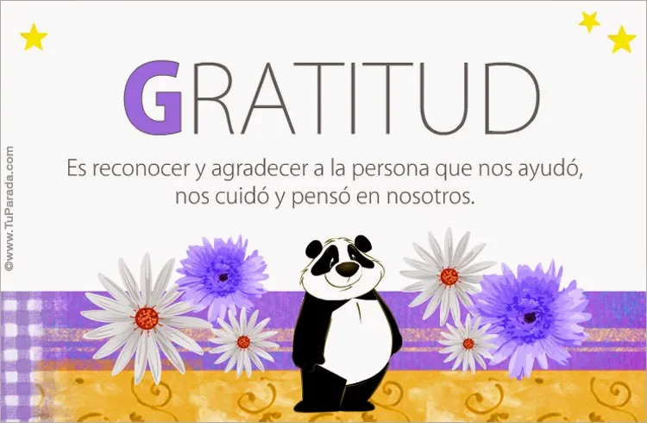
¿Sabías que es muy importante el valor de la GRATITUD?
- La gratitud nos hace sentir más felices.
- Nos ayuda a valorar lo que tenemos.
- Nos hace más amables y generosos.
- También podemos sentir gratitud por las cosas buenas que nos pasan, como un buen día en el colegio, un regalo o un viaje divertido.
- Cuando sentimos gratitud, apreciamos las cosas buenas que tenemos en nuestra vida, como nuestra familia, amigos, casa, comida, juguetes.
La gratitud es como un superpoder que nos hace sentir felices y nos ayuda a ser mejores personas.

El valor de la diversidad

Seguimos reflexionando y aprendiendo que todos somos diferentes y debemos respetarnos!

¿Qué querrá decir esta frase?
…………………………………………
…………………………………………
…………………………………………
¡LEAMOS CON ATENCIÓN!
La diversidad es como un jardín lleno de flores diferentes:
- Cada flor es única: Tiene su propio color, forma y aroma.
- Todas las flores son bonitas: Aportan belleza y alegría al jardín.
- El jardín es más bonito con muchas flores diferentes: Es más interesante y lleno de vida.
Lo mismo pasa con las personas:
- Todos somos diferentes: Tenemos diferentes culturas, idiomas, religiones, etc.
- Todas las personas son importantes: Cada uno tiene algo especial que aportar

¿POR QUÉ ES IMPORTANTE RESPETAR LA DIVERSIDAD?
Debatimos y compartimos opiniones.

La solidaridad es como un superpoder que nos hace más fuertes y felices cuando lo compartimos con los demás.
¿Cómo funciona?
- Cuando somos solidarios, ayudamos a los demás sin esperar nada a cambio.
- Podemos ayudar de muchas maneras: compartiendo nuestros juguetes, prestando un libro, ayudando a un compañero que lo necesita, etc.
- Al ser solidarios, nos sentimos bien con nosotros mismos y hacemos del mundo un lugar mejor.
¿Cómo podemos practicar la solidaridad?
- En casa: Ayudar a nuestros padres con las tareas del hogar, compartir nuestros juguetes con nuestros hermanos, etc.
- En la escuela: Ayudar a un compañero que lo necesita, participar en actividades de voluntariado, etc.
- En la comunidad: Ayudar a los vecinos, participar en campañas de ayuda, etc.
Preguntas para reflexionar
- ¿Qué significa ser solidario?
------------------------------------------------------------------------------------------
- ¿Cómo podemos ser solidarios en casa, en la escuela y en la comunidad?

---------------------------------------------------------------------------------------------------------------------------------------------------------------------------------------------------------------------------------------------------------------------------------------------------------------
- ¿Qué ejemplos de solidaridad podemos encontrar en el mundo?

-----------------------------------------------------------------------------------------------------------------------------------------------------------------------------------------------------------------------------------------------------------------------------------------------------------------------------------------------

4- Pinta solo las acciones solidarias.
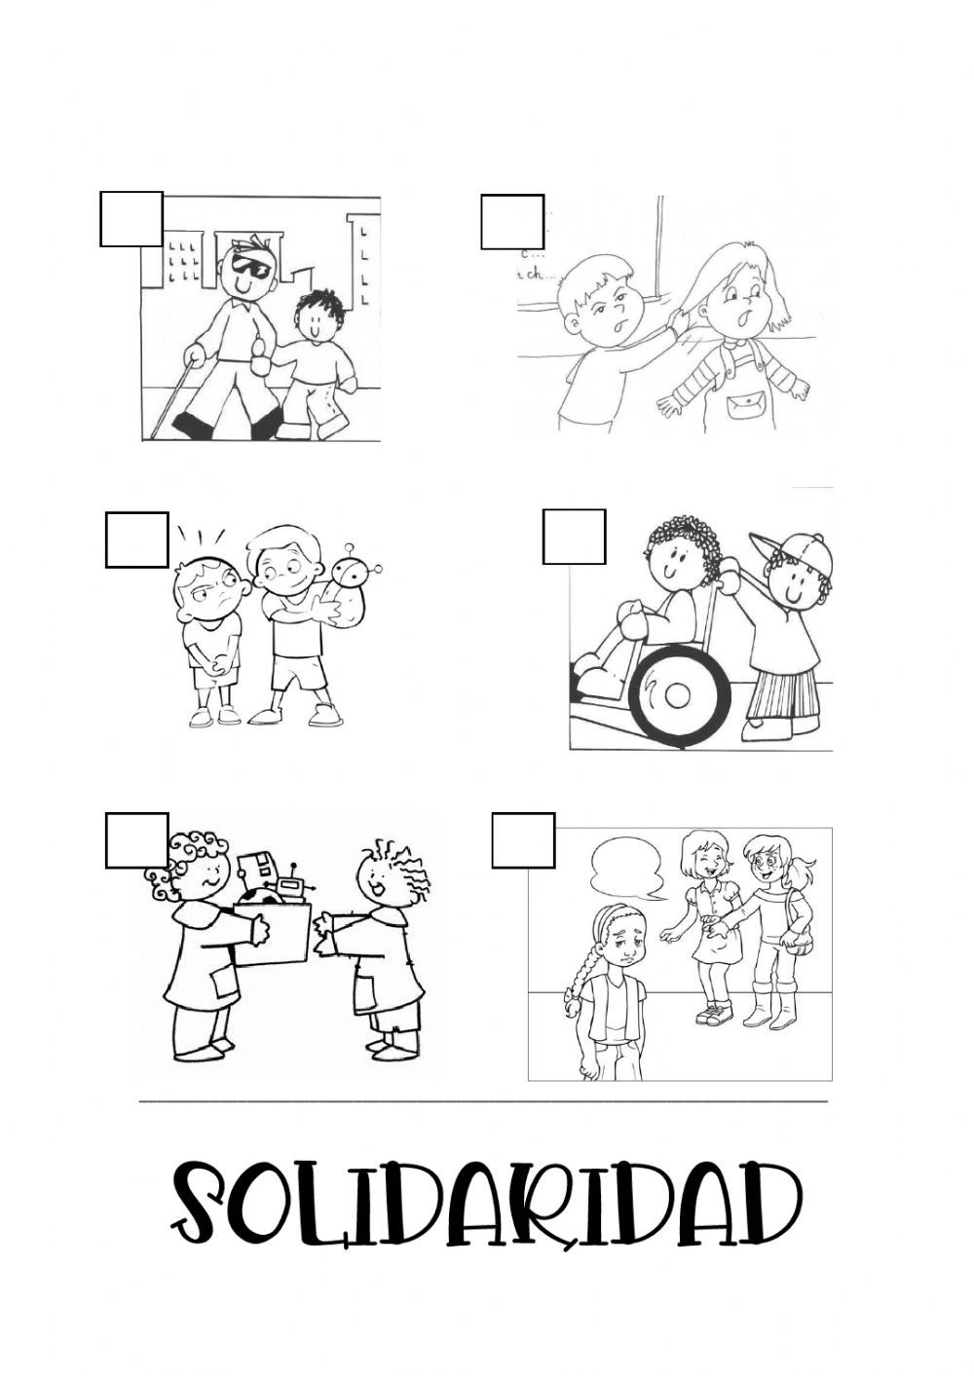

………………………………………..

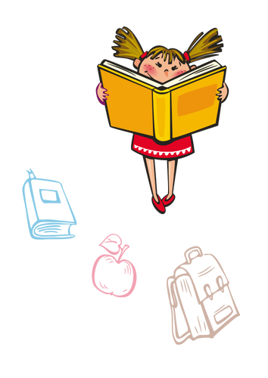

¡CUENTOS CON VALORES PARA REFLEXIONAR JUNTOS!
………………………………..…………

UNA HISTORIA SOBRE EL VALOR DEL AMOR..


“El abrazo más grande del mundo”

En un pequeño pueblo al pie de una montaña vivía un niño llamado Tomás. Tomás era un niño solitario y triste. No tenía amigos y sus padres siempre estaban ocupados trabajando. Un día, mientras caminaba por el bosque, se encontró con un viejo árbol sabio. El árbol, al verlo tan triste, le preguntó:

Árbol: ¿Qué te aflige, pequeño?

Tomás: Estoy solo y nadie me quiere.

Árbol: Eso no es verdad, pequeño. El amor está en todas partes, solo hay que saber dónde buscarlo.

El árbol le contó a Tomás la historia de un hada mágica que vivía en lo alto de la montaña. El hada, llamada Luz, tenía el poder de conceder un deseo a quien le demostrara que era capaz de amar. Tomás, decidido a encontrar el amor, emprendió la subida a la montaña. El camino era largo y difícil, pero Tomás no se rindió. En el camino, se encontró con diferentes animales: un zorro astuto, una ardilla traviesa y un oso gruñón. Al principio, los animales desconfiaban de Tomás, pero él los trató con amabilidad y respeto. Compartió su comida con el zorro, ayudó a la ardilla a recolectar nueces y protegió al oso de una tormenta.

Finalmente, Tomás llegó a la cima de la montaña y encontró a la hada Luz. La hada, conmovida por la historia de Tomás y su bondad hacia los animales, le concedió su deseo: tener un amigo. Al instante, Tomás sintió un fuerte abrazo y, al abrir los ojos, vio al oso, a la ardilla y al zorro que lo rodeaban con cariño. Tomás comprendió que el amor no solo se encuentra en las personas, sino también en la naturaleza y en los animales. Desde ese día, Tomás nunca más se sintió solo. Tenía amigos que lo querían y lo cuidaban. Además, había aprendido que el amor verdadero se demuestra con acciones, no solo con palabras.

Preguntas para analizar entre todos:

¿Por qué Tomás se sentía solo?

¿Qué le dijo el árbol a Tomás sobre el amor?

¿Qué dificultades encontró Tomás en su camino a la montaña?

¿Cómo demostró Tomás su amor por los animales?

¿Qué le concedió el hada a Tomás?

¿Qué aprendió Tomás sobre el amor?

¿Cómo podemos demostrar amor a las personas que queremos?


Reflexionamos entre todos!!

El amor es el sentimiento más importante que existe. Nos hace sentir felices, seguros y queridos. El amor no solo se encuentra en las personas, sino también en la naturaleza, en los animales y en las cosas bellas que nos rodean. Es importante demostrar amor a las personas que queremos con palabras, acciones y gestos de cariño.
UNA HISTORIA SOBRE LA VERDAD Y LA HONESTIDAD..

La aventura del diente perdido
Ana, una niña de 7 años con dos coletas traviesas y una sonrisa contagiosa, se despertó una mañana con una sorpresa: ¡se le había caído un diente! Emocionada, corrió a mostrárselo a su mamá, quien la felicitó y le dijo que pusiera el diente debajo de su almohada esa noche para que el Ratoncito Pérez le trajera una recompensa.

Esa noche, Ana, llena de ilusión, colocó su diente bajo la almohada y se durmió con una gran sonrisa en su rostro. A la mañana siguiente, se despertó ansiosa y encontró, en lugar de una moneda, una carta del Ratoncito Pérez.

La carta decía:
"Querida Ana,
He recibido tu diente y me ha encantado. Eres una niña muy valiente y responsable por cuidar tus dientes. Sin embargo, he notado algo que me preocupa. Ayer, en el parque, te vi decir una pequeña mentira a tu amiga Sofía sobre un juego que ganaste. Aunque no fue una gran mentira, es importante que siempre digas la verdad. La honestidad es un valor fundamental que te ayudará a construir relaciones de confianza con las personas que te rodean.
Para que puedas reflexionar sobre la importancia de la verdad, he decidido dejarte un regalo especial: un libro de cuentos sobre la honestidad. Espero que lo disfrutes y que aprendas valiosas lecciones de él.
Con cariño, El Ratoncito Pérez.
Ana, al leer la carta, se sintió un poco avergonzada por haber mentido a Sofía. Se dio cuenta de que la honestidad era importante para mantener la confianza con sus amigos. Decidió disculparse con Sofía y, desde ese día, se comprometió a siempre decir la verdad, sin importar la situación.
Ana aprendió que la honestidad es un tesoro invaluable que nos permite construir relaciones fuertes y duraderas con las personas que queremos. La aventura del diente perdido le enseñó que, aunque a veces sea difícil decir la verdad, siempre es la mejor opción!!

- DIBUJA COMO TE IMAGINAS LOS PERSONAJES DE ESTA HISTORIA…

PEQUEÑAS HISTORIAS SOBRE VALORES PARA ANALIZAR
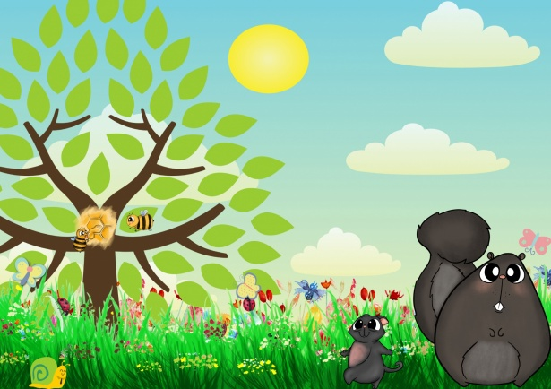
EL RESPETO
EN EL BOSQUE VIVÍA UNA PEQUEÑA ARDILLA LLAMADA CHISPA. UN DÍA, MIENTRAS RECOLECTABA NUECES, SE ENCONTRÓ CON UN CARACOL LLAMADO RAMÓN. CHISPA SE BURLÓ DE RAMÓN POR SER TAN LENTO Y TORPE. RAMÓN SE ENTRISTECIÓ Y LE DIJO: "SOY LENTO, PERO PUEDO LLEGAR A DONDE QUIERO. ADEMÁS, TENGO UNA HERMOSA CASA A CUESTAS". CHISPA SE DIO CUENTA DE QUE HABÍA SIDO IRRESPETUOSA Y SE DISCULPÓ CON RAMÓN. APRENDIÓ QUE TODOS SOMOS DIFERENTES Y DEBEMOS RESPETARNOS MUTUAMENTE.

LA COOPERACIÓN
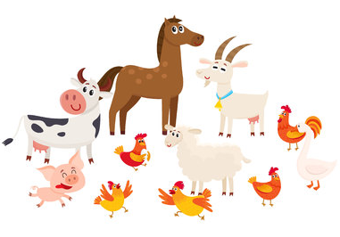
EN LA GRANJA, UN GRUPO DE ANIMALES TENÍA QUE LEVANTAR UNA PESADA PLACA DE HIERRO. EL CABALLO, LA VACA, EL CERDO Y LA GALLINA INTENTARON HACERLO SOLOS, PERO NO PUDIERON. ENTONCES, DECIDIERON TRABAJAR JUNTOS. EL CABALLO EMPUJÓ, LA VACA LEVANTÓ, EL CERDO TIRÓ Y LA GALLINA USÓ SUS ALAS PARA LEVANTAR UN POCO. ¡FINALMENTE, LOGRARON LEVANTAR LA PLACA! APRENDIERON QUE JUNTOS PUEDEN LOGRAR COSAS MÁS GRANDES.
AMISTAD:
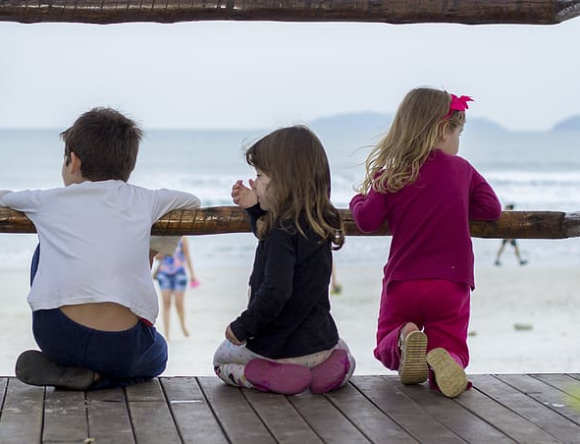
EN EL PARQUE, DOS NIÑAS, SOFÍA Y VALENTINA, JUGABAN JUNTAS EN LOS COLUMPIOS. DE REPENTE, LLEGÓ UN NIÑO NUEVO LLAMADO TOMÁS Y QUISO JUGAR CON ELLAS. SOFÍA Y VALENTINA NO LO ACEPTARON PORQUE NO LO CONOCÍAN. TOMÁS SE ENTRISTECIÓ, PERO LUEGO SOFÍA LE DIJO: "VEN, JUGUEMOS A LAS ESCONDIDAS". TOMÁS SE UNIÓ AL JUEGO Y SE HICIERON AMIGOS. APRENDIERON QUE LA AMISTAD SE BASA EN COMPARTIR Y ACEPTAR A TODOS LOS DEMÁS.

EL AMOR:
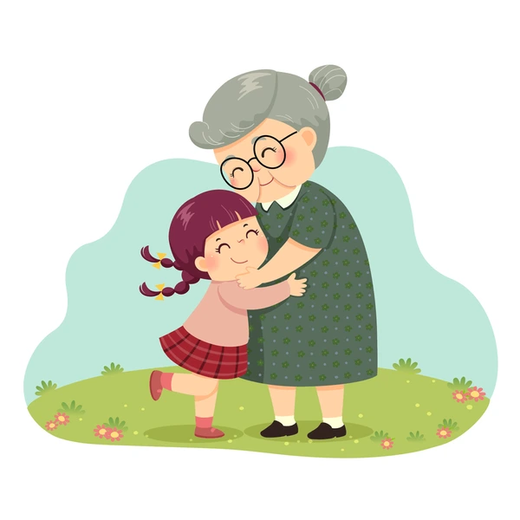
EN UNA CASA PEQUEÑA, VIVÍA UNA NIÑA LLAMADA ANA CON SU ABUELA. LA ABUELA ERA MUY CARIÑOSA Y SIEMPRE LE DECÍA A ANA QUE LA AMABA. UN DÍA, LA ABUELA SE ENFERMÓ Y ANA ESTABA MUY TRISTE. LEÍA CUENTOS A LA ABUELA, LE DABA DE COMER Y LE ACARICIABA LA MANO. LA ABUELA SE RECUPERÓ Y LE DIJO A ANA: "TU AMOR ME AYUDÓ A SANAR". ANA COMPRENDIÓ QUE EL AMOR ES LA FUERZA MÁS PODEROSA QUE EXISTE.

EL VALOR DE LA RESPONSABILIDAD
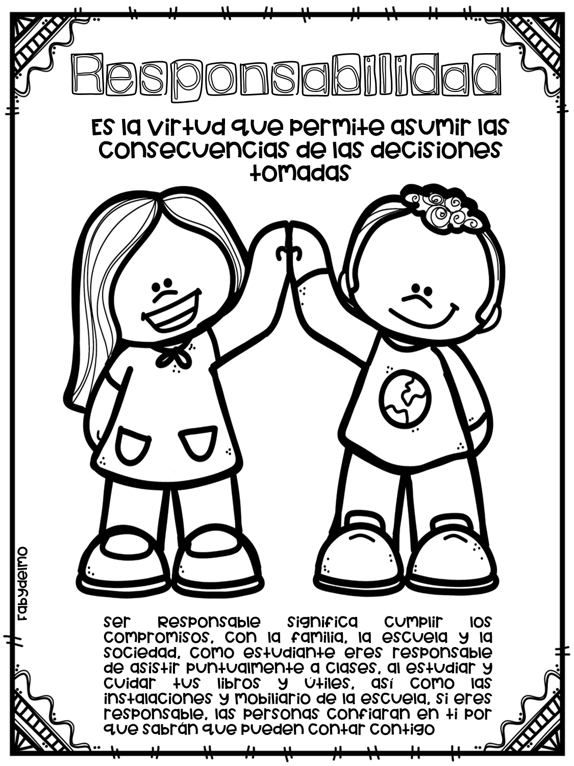

- PINTA LAS ACCIONES QUE NO SEAN RESPONSABLES
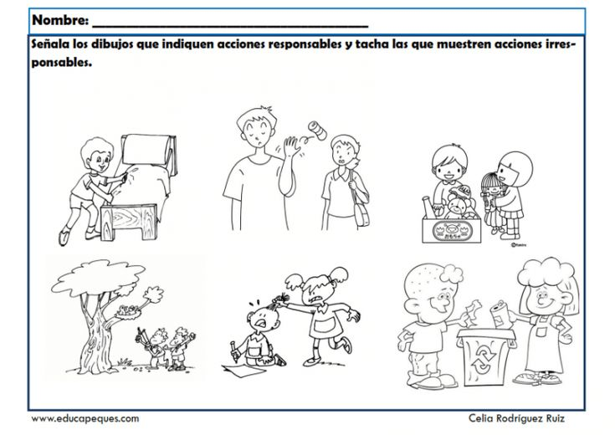
- ¿QUÉ ACCIONES SI SON RESPONSABLES? ESCRIBIRLAS

………………………………………………………………………………..
………………………………………………………………………………..
………………………………………………………………………………..

3- ¿TU ERES RESPONSABLE? ¿EN QUÉ OCASIONES?
………………………………………………………………………………………………………………………………………………………………………………………………………………………………………………………………………………
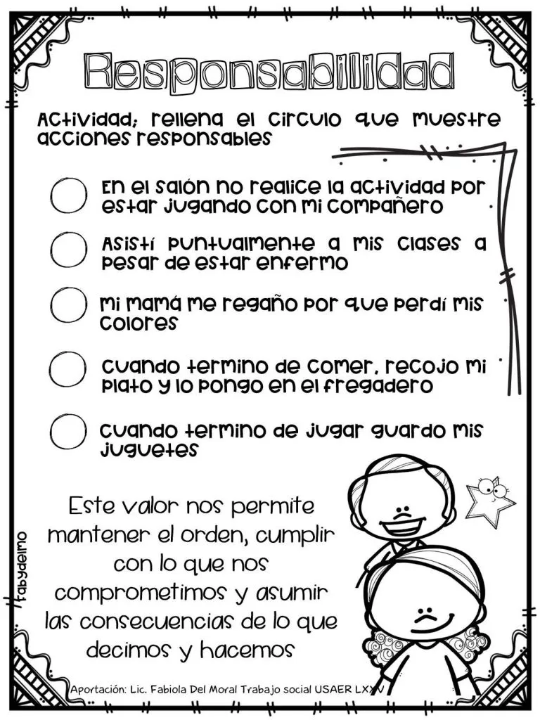
4- PINTA CON COLOR LAS ACCIONES RESPONSABLES

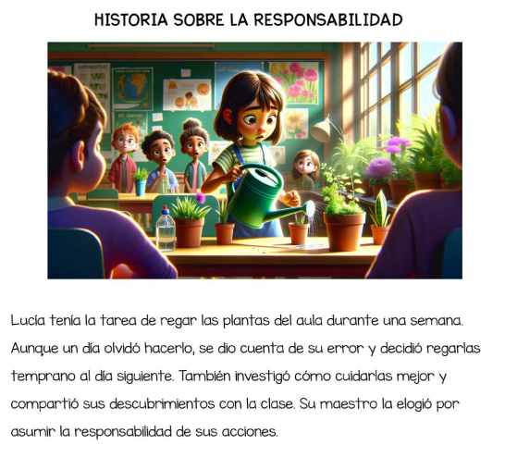
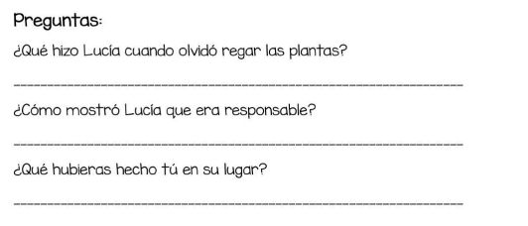
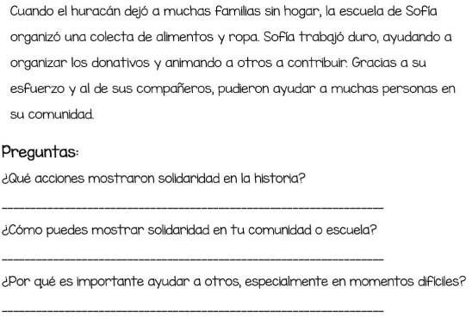
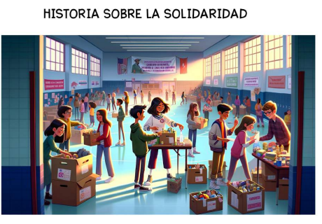
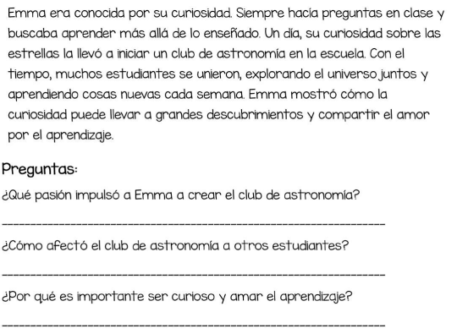
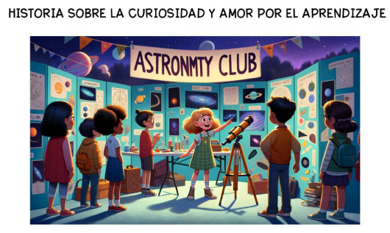
y tú ¿Eres un niño curioso? ¿Por qué?

